

**Kauno technologijos universitetas**

Elektros ir elektronikos fakultetas

**aaa**

Semestro projektas

|  |
| --- |
|  |
| **Žygimantas Marma**  Studentas |
|  |
| **Prof. Dr. Dangirutis Navikas**  Dėstytojas |
|  |

**Kaunas, 2023**

Turinys

Paveikslų sąrašas 3

Santrumpų ir terminų sąrašas 4

1. Darbo tikslas 5

Išvados 6

Paveikslų sąrašas

1 pav. Žalingas radiacijos poveikis tranzistoriui 5

Santrumpų ir terminų sąrašas

**Santrumpos:**

ECC – klaidų taisymo kodas (angl. *Error Correction Code*)

# Darbo tikslas

aaaaaaaaaaaaa ssssssssssss

## Darbo eiga

Patikimumas

.

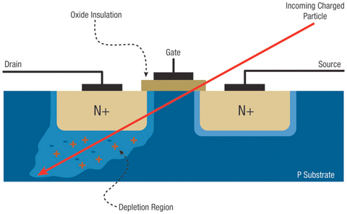

1 pav. Žalingas radiacijos poveikis tranzistoriui

Kadangi

## Temperatūros mativimas STM32 ir siuntimas per nrf

Tik viena funckija pasikeite

Imesti ka i terminala isptrintina

## Duomenų gavimas ir apdorovimas BBB per nrf

Adressai payload llenght ir chanelis svarbu

## Programos kompivvimas linux su gcc

Ikelti bash scripta

## Duomenų visualizacija per Thingsspeak

Imesti funckijas kaip siunciami per MQTT

Imesti grafikus

Išvados

1. Darbe apžvelgti
2. Išanalizuota, kad
3. Detaliai išanalizuoti.
4. Pateiktos